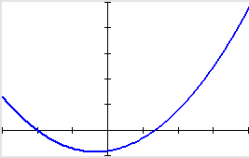
Problème 4 : solution d’une équation.

On s’intéresse aux solutions de l’équation +2x−8=0.

On regarde, sur une calculatrice graphique, la courbe de la fonction f définie sur  par f(x)=+2x−8, représentée sur l’intervalle .

- Quels nombres semblent être solution de cette équation ? Vérifier avec l’équation.

- L’une des solutions semble maintenant évidente mais l’autre reste plus qu’approximative. On souhaite en obtenir une valeur approchée avec une précision d’au moins .

- Ecrire une fonction en Python qui retourne l’image d’un nombre x donné en paramètre d’entrée.

- Une recherche sur internet fournit un algorithme appelé algorithme de dichotomie : le site explique que l’on veut trouver la valeur approchée à une certaine précision d’une solution d’une équation du type f(x)=0 sur un intervalle de la forme dans lequel on sait qu’une solution de cette équation existe.
Voici cet algorithme :

Saisir a, b
c=(a + b)/2
Tant que >précision
Si f(a)☺f(c)>0 alors a=c
Sinon b=c
Afficher c

est la valeur absolue du nombre x qui vaut x si x est positif et son opposé sinon.

Ecrire un programme en Python qui affiche une valeur approchée à près de la solution de +2x−8=0 située dans l’intervalle .

